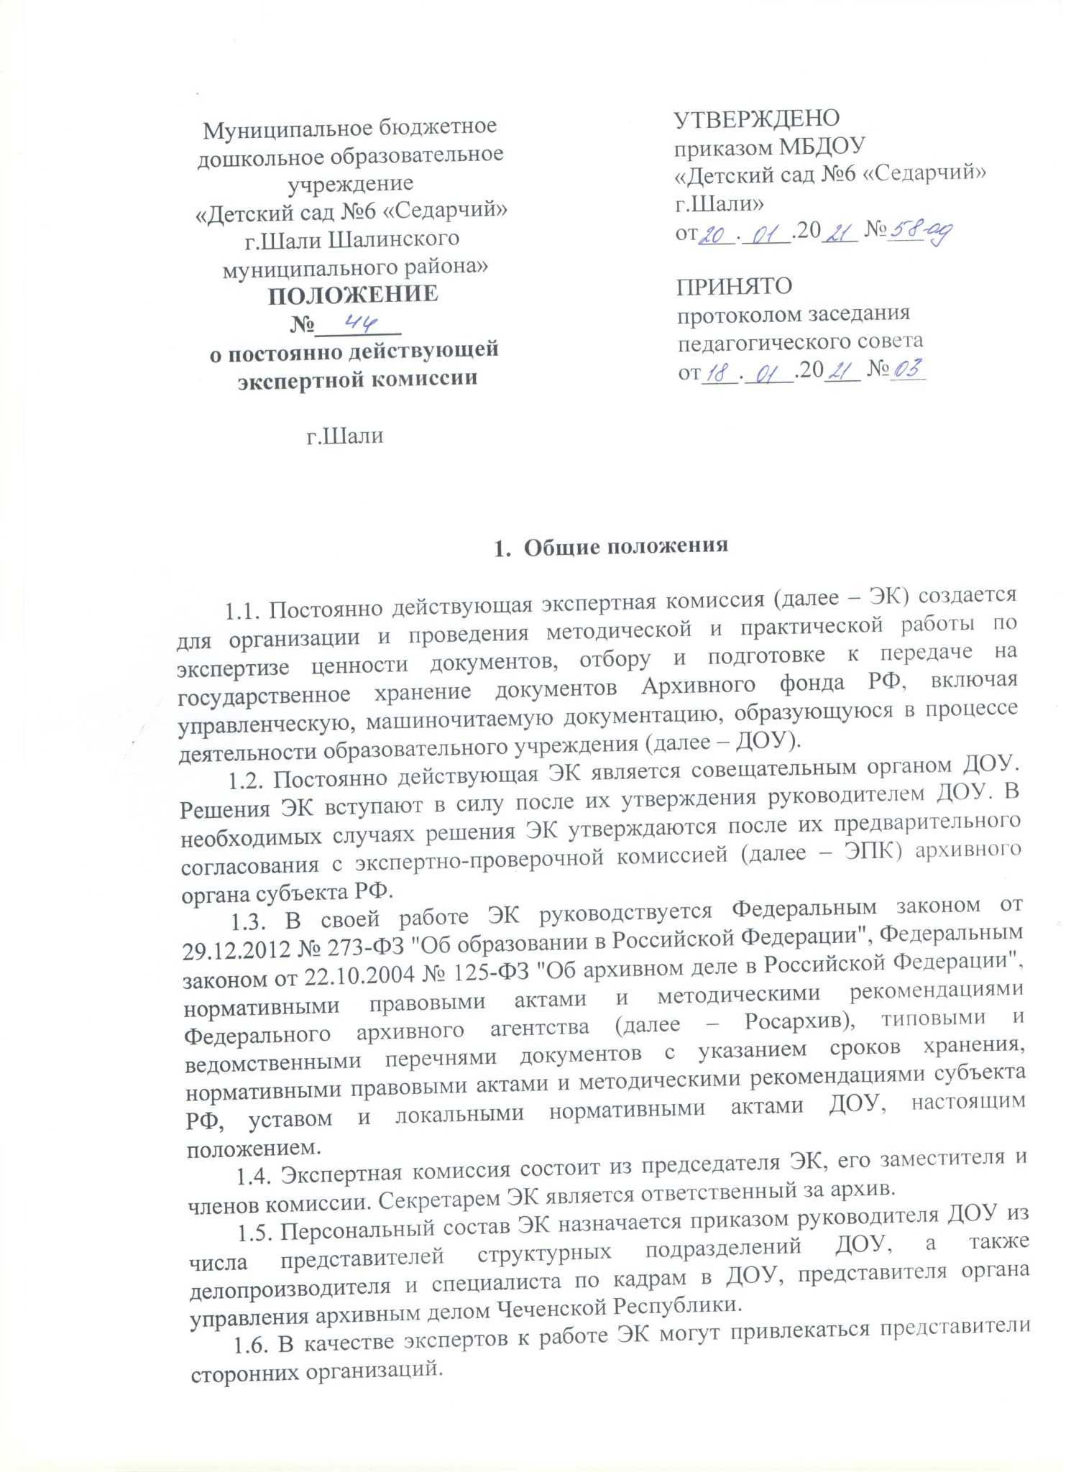
1.5. Настоящее положение разработано на основе Примерного положения о постоянно действующей экспертной комиссии учреждения, организации, предприятия, утв. приказом Росархива от 19.01.1995 № 2, утверждается руководителем ДОУ после согласования с ЭПК архивного органа субъекта РФ.

2. Основные задачи ЭК

Основными задачами ЭК являются:
2.1. Организация и проведение экспертизы ценности документов на стадии делопроизводства, определение сроков хранения документов при составлении номенклатуры дел и формировании дел.
2.2. Организация и проведение экспертизы ценности документов на стадии подготовки их к архивному хранению.
2.3. Организация и проведение отбора и подготовки документов к передаче на государственное хранение в архив субъекта РФ, совместно с представителями (указывается наименование архива субъекта РФ).

3. Основные функции ЭК

В соответствии с возложенными на нее задачами ЭК выполняет следующие функции:
3.1. Организует и проводит работу по ежегодному отбору документов учреждении для дальнейшего хранения и к уничтожению.
3.2. Осуществляет методическое руководство работой по экспертизе ценности документов учреждении и по подготовке их к архивному хранению, по разработке номенклатуры дел, дает экспертную оценку проектам нормативных и методических документов по названным вопросам.
3.3. Рассматривает, принимает решения о согласовании и представляет:
3.3.1. на утверждение ЭПК органа управления архивным делом республики, а затем на утверждение заведующему учреждения:
- описи дел постоянного хранения.
3.3.2. на согласование ЭПК органа управления архивным делом, а затем на утверждение заведующему учреждения:
- номенклатуру дел учреждения;
- описи дел по личному составу;
- акты об утрате или неисправимом повреждении документов постоянного хранения.
3.3.3. на рассмотрение ЭПК органа управления архивным делом:
- предложения об изменении сроков хранения категорий документов, установленных перечнем, и об определении сроков хранения документов, не предусмотренных перечнем.
3.3.4. на утверждение Заведующему учреждения:
- описи дел временного (свыше 10 лет) хранения;
- акты о выделении к уничтожению документов, не подлежащих хранению;
- акты об утрате или неисправимом повреждении документов по личному составу;
3.4. Проводит для сотрудников консультации по вопросам работы с документами, участвует в проведении мероприятий по повышению их квалификации.
4. Права ЭК

Экспертная комиссия имеет право:
4.1. В пределах своей компетенции давать рекомендации сотрудникам учреждения по вопросам формирования дел в делопроизводстве, экспертизы ценности документов, розыска недостающих дел постоянного хранения и по личному составу, упорядочения и оформления документов.
4.2. Запрашивать от сотрудников учреждения:
- письменные объяснения о причинах утраты, порчи или незаконного уничтожения документов постоянного и долговременного хранения, в том числе документов по личному составу;
- предложения и заключения, необходимые для определения сроков хранения документов.
4.3. Заслушивать на своих заседаниях сотрудников учреждения о ходе подготовки документов к архивному хранению, об условиях хранения и обеспечения сохранности документов Архивного фонда Российской Федерации, о причинах утраты документов.
4.4. Приглашать на заседания комиссии в качестве консультантов и экспертов специалистов муниципального архива, сторонних организаций.
4.5. ЭК, в лице ее председателя и секретаря комиссии имеет право не принимать к рассмотрению и возвращать для доработки небрежно и некачественно подготовленные документы.
4.6. В установленном порядке представлять учреждение в учреждениях архивной службы республики.

5. Организация работы ЭК

5.1. ЭК учреждения работает в тесном контакте с ЭПК органа управления архивным делом республики.
5.2. Вопросы, относящиеся к компетенции ЭК, рассматриваются на ее заседаниях, которые проводятся по мере необходимости, но не реже 2 раз в год. Все заседания комиссии протоколируются. Поступающие на рассмотрение ЭК документы рассматриваются на ее заседании не позднее, чем через 10 дней.
5.3. Заседание ЭК и принятые на нем решения, считаются правомочными, если в голосовании приняли участие не менее половины присутствующих на заседании членов ЭК. Право решающего голоса имеют только члены ЭК. Приглашенные консультанты и эксперты имеют право совещательного голоса, в голосовании не участвуют. Решение принимается простым большинством голосов, присутствующих на заседании членов. При разделении голосов поровну решение принимает председатель ЭК (в необходимых случаях по согласованию с ЭПК органа управления архивным делом республики).
5.4. Ведение делопроизводства ЭК, хранение и использование ее документов, ответственность за их сохранность, а также контроль за исполнением принятых ЭК решений возлагается на секретаря комиссии.

